上投摩根纯债丰利债券型证券投资基金
2020年第3季度报告
2020年9月30日

基金管理人：上投摩根基金管理有限公司
基金托管人：中国银行股份有限公司
报告送出日期：二〇二〇年十月二十八日

§1 重要提示
基金管理人的董事会及董事保证本报告所载资料不存在虚假记载、误导性陈述或重大遗漏，并对其内容的真实性、准确性和完整性承担个别及连带责任。
基金托管人中国银行股份有限公司根据本基金合同规定，于2020年10月27日复核了本报告中的财务指标、净值表现和投资组合报告等内容，保证复核内容不存在虚假记载、误导性陈述或者重大遗漏。
基金管理人承诺以诚实信用、勤勉尽责的原则管理和运用基金资产，但不保证基金一定盈利。
基金的过往业绩并不代表其未来表现。投资有风险，投资者在作出投资决策前应仔细阅读本基金的招募说明书。
本报告中财务资料未经审计。
本报告期自2020年7月1日起至9月30日止。

§2 基金产品概况
基金简称 | 上投摩根纯债丰利债券
基金主代码 | 000839
基金运作方式 | 契约型开放式
基金合同生效日 | 2014年11月18日
报告期末基金份额总额 | 1,233,662,116.98份
投资目标 | 在严格控制风险的前提下，通过积极主动地投资管理，力争实现长期稳定的投资回报。
投资策略 | 本基金将采用自上而下的方法，对宏观经济形势和货币政策进行分析，并结合债券市场供需状况、市场流动性水平等重要市场指标，对不同债券板块之间的相对投资价值进行考量，确定债券类属配置策略，并根据市场变化及时进行调整，从而选择既能匹配目标久期、同时又能获得较高持有期收益的类属债券配置比例。本基金将以内部信用评级为主、外部信用评级为辅，研究债券发行主体的基本面，以确定债券的违约风险和合理的信用利差水平，判断债券的投资价值。本基金将重点分析债券发行人所处行业的发展前景、市场竞争地位、财务质量（包括资产负债水平、资产变现能力、偿债能力、运营效率以及现金流质量）等要素，综合评价其信用等级，谨慎选择债券发行人基本面良好、债券条款优惠的信用类债券进行投资。
业绩比较基准 | 中证综合债券指数
风险收益特征 | 本基金为债券型基金，属于证券投资基金中的较低风险品种，其预期风险与预期收益高于货币市场基金，低于混合型基金和股票型基金。  根据2017年7月1日施行的《证券期货投资者适当性管理办法》，基金管理人和相关销售机构已对本基金重新进行风险评级，风险评级行为不改变本基金的实质性风险收益特征，但由于风险等级分类标准的变化，本基金的风险等级表述可能有相应变化，具体风险评级结果应以基金管理人和销售机构提供的评级结果为准。
基金管理人 | 上投摩根基金管理有限公司
基金托管人 | 中国银行股份有限公司
下属分级基金的基金简称 | 上投摩根纯债丰利债券A | 上投摩根纯债丰利债券C
下属分级基金的交易代码 | 000839 | 000840
报告期末下属分级基金的份额总额 | 1,232,276,062.68份 | 1,386,054.30份

§3 主要财务指标和基金净值表现
3.1 主要财务指标
单位：人民币元
主要财务指标 | 报告期  (2020年7月1日-2020年9月30日)
 | 上投摩根纯债丰利债券A | 上投摩根纯债丰利债券C
1.本期已实现收益 | -3,195,935.25 | -2,954.81
2.本期利润 | -13,253,160.03 | -17,041.85
3.加权平均基金份额本期利润 | -0.0092 | -0.0090
4.期末基金资产净值 | 1,245,103,300.17 | 1,399,480.10
5.期末基金份额净值 | 1.0104 | 1.0097
注：本期已实现收益指基金本期利息收入、投资收益、其他收入(不含公允价值变动收益)扣除相关费用后的余额，本期利润为本期已实现收益加上本期公允价值变动收益。
上述基金业绩指标不包括持有人认购或交易基金的各项费用（例如，开放式基金的申购赎回费、红利再投资费、基金转换费等），计入费用后实际收益水平要低于所列数字。
3.2 基金净值表现
3.2.1本报告期基金份额净值增长率及其与同期业绩比较基准收益率的比较
1、上投摩根纯债丰利债券A：
阶段 | 净值增长率① | 净值增长率标准差② | 业绩比较基准收益率③ | 业绩比较基准收益率标准差④ | ①－③ | ②－④
过去三个月 | -0.64% | 0.07% | -0.57% | 0.07% | -0.07% | 0.00%
过去六个月 | -1.03% | 0.11% | -0.83% | 0.09% | -0.20% | 0.02%
过去一年 | 2.19% | 0.10% | 2.96% | 0.08% | -0.77% | 0.02%
过去三年 | 8.93% | 0.10% | 14.59% | 0.07% | -5.66% | 0.03%
过去五年 | 12.38% | 0.10% | 20.65% | 0.07% | -8.27% | 0.03%
自基金合同生效起至今 | 17.91% | 0.09% | 26.73% | 0.07% | -8.82% | 0.02%
2、上投摩根纯债丰利债券C：
阶段 | 净值增长率① | 净值增长率标准差② | 业绩比较基准收益率③ | 业绩比较基准收益率标准差④ | ①－③ | ②－④
过去三个月 | -0.71% | 0.07% | -0.57% | 0.07% | -0.14% | 0.00%
过去六个月 | -1.10% | 0.11% | -0.83% | 0.09% | -0.27% | 0.02%
过去一年 | 2.12% | 0.10% | 2.96% | 0.08% | -0.84% | 0.02%
过去三年 | 8.66% | 0.09% | 14.59% | 0.07% | -5.93% | 0.02%
过去五年 | 11.45% | 0.10% | 20.65% | 0.07% | -9.20% | 0.03%
自基金合同生效起至今 | 16.59% | 0.09% | 26.73% | 0.07% | -10.14% | 0.02%
3.2.2 自基金合同生效以来基金累计净值增长率变动及其与同期业绩比较基准收益率变动的比较
上投摩根纯债丰利债券型证券投资基金
累计净值增长率与业绩比较基准收益率的历史走势对比图
(2014年11月18日至2020年9月30日)
1．上投摩根纯债丰利债券A：
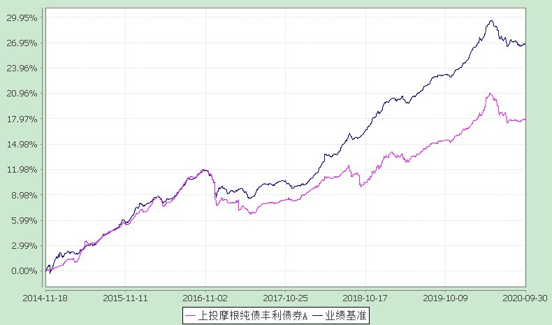
注：本基金合同生效日为2014年11月18日，图示时间段为2014年11月18日至2020年9月30日。
本基金建仓期自2014年11月18日至2015年5月18日，建仓期结束时资产配置比例符合本基金基金合同规定。
本基金自2015年10月10日起，将基金业绩比较基准由“中信标普全债指数”变更为“中证综合债券指数收益率”。
2．上投摩根纯债丰利债券C：
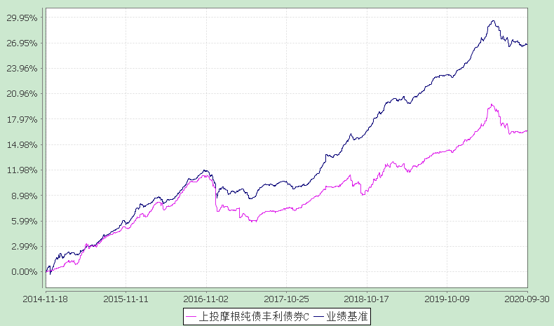
注：本基金合同生效日为2014年11月18日，图示时间段为2014年11月18日至2020年9月30日。
本基金建仓期自2014年11月18日至2015年5月18日，建仓期结束时资产配置比例符合本基金基金合同规定。
本基金自2015年10月10日起，将基金业绩比较基准由“中信标普全债指数”变更为“中证综合债券指数收益率”。

§4 管理人报告
4.1 基金经理（或基金经理小组）简介
姓名 | 职务 | 任本基金的基金经理期限 |  | 证券从业年限 | 说明
 |  | 任职日期 | 离任日期
聂曙光 | 本基金基金经理、债券投资部总监 | 2014-11-18 | - | 15年 | 聂曙光先生，自2004年8月至2006年3月在南京银行任债券分析师；2006年3月至2009年9月在兴业银行任债券投资经理；2009年9月至2014年5月在中欧基金管理有限公司先后担任研究员、基金经理助理、基金经理、固定收益部总监、固定收益事业部临时负责人等职务，自2014年5月起加入上投摩根基金管理有限公司，先后担任基金经理、债券投资部总监兼资深基金经理，自2014年8月起担任上投摩根纯债债券型证券投资基金基金经理，自2014年10月起担任上投摩根红利回报混合型证券投资基金基金经理，自2014年11月起担任上投摩根纯债丰利债券型证券投资基金基金经理，自2015年1月起同时担任上投摩根稳进回报混合型证券投资基金基金经理，自2015年4月至2018年11月同时担任上投摩根天颐年丰混合型证券投资基金基金经理，自2016年6月至2020年1月同时担任上投摩根优信增利债券型证券投资基金基金经理，自2016年8月至2020年7月同时担任上投摩根安鑫回报混合型证券投资基金基金经理，2016年8月至2018年9月担任上投摩根岁岁丰定期开放债券型证券投资基金基金经理，自2017年1月至2018年12月同时担任上投摩根安瑞回报混合型证券投资基金基金经理，自2017年4月起同时担任上投摩根安通回报混合型证券投资基金基金经理，自2018年9月至2020年5月同时担任上投摩根安裕回报混合型证券投资基金基金经理，自2019年8月起同时担任上投摩根岁岁益定期开放债券型证券投资基金和上投摩根丰瑞债券型证券投资基金基金经理，自2020年8月起同时担任上投摩根瑞盛87个月定期开放债券型证券投资基金基金经理。
注：1.任职日期和离任日期均指根据公司决定确定的聘任日期和解聘日期。
2.聂曙光先生为本基金首任基金经理，其任职日期指本基金基金合同生效之日。
3.证券从业的含义遵从行业协会《证券业从业人员资格管理办法》的相关规定。
4.2管理人对报告期内本基金运作遵规守信情况的说明
在本报告期内，基金管理人不存在损害基金份额持有人利益的行为，勤勉尽责地为基金份额持有人谋求利益。基金管理人遵守了《证券投资基金法》及其他有关法律法规、《上投摩根纯债丰利债券型证券投资基金基金合同》的规定。除以下情况外，基金经理对个股和投资组合的比例遵循了投资决策委员会的授权限制，基金投资比例符合基金合同和法律法规的要求：本基金曾出现个别由于市场原因引起的投资组合的投资指标被动偏离相关比例要求的情形，但已在规定时间内调整完毕。
4.3 公平交易专项说明
4.3.1 公平交易制度的执行情况
报告期内，本公司继续贯彻落实《证券投资基金管理公司公平交易制度指导意见》等相关法律法规和公司内部公平交易流程的各项要求，严格规范境内上市股票、债券的一级市场申购和二级市场交易等活动，通过系统和人工相结合的方式进行交易执行和监控分析，以确保本公司管理的不同投资组合在授权、研究分析、投资决策、交易执行、业绩评估等投资管理活动相关的环节均得到公平对待。
对于交易所市场投资活动，本公司执行集中交易制度，确保不同投资组合在买卖同一证券时，按照时间优先、比例分配的原则在各投资组合间公平分配交易量；对于银行间市场投资活动，本公司通过对手库控制和交易室询价机制，严格防范对手风险并检查价格公允性；对于申购投资行为，本公司遵循价格优先、比例分配的原则，根据事前独立申报的价格和数量对交易结果进行公平分配。
报告期内，通过对不同投资组合之间的收益率差异比较、对同向交易和反向交易的交易时机和交易价差监控分析，未发现整体公平交易执行出现异常的情况。
4.3.2 异常交易行为的专项说明
报告期内，通过对交易价格、交易时间、交易方向等的分析，未发现有可能导致不公平交易和利益输送的异常交易行为。
所有投资组合参与的交易所公开竞价同日反向交易成交较少的单边交易量超过该证券当日成交量的5%的情形：无。
4.4 报告期内基金的投资策略和业绩表现说明
4.4.1报告期内基金投资策略和运作分析
第三季度，经济数据持续修复。最新数据上，9月公布的8月社融数据高于市场预期，新增社融3.58万亿。结构上，政府债券以外的其他分项均较去年同期增多。新增信贷中，企业中长期贷款占比持续提升。金融对实体经济的融资支持处于偏高水平。8月的工业生产再度加速并好于预期，工业企业盈利持续修复；消费增速符合预期；投资增速继续回升，尤其制造业投资改善幅度较大。9月制造业PMI相对上月上升0.5个百分点，连续7个月运行在景气区间。需求改善有所加快，价格环比继续回升。总体而言，经济数据继续全面修复，供需同步回升。
财政政策方面，7月30日政治局会议提出，财政政策要更加积极有为、注重实效。要保障重大项目建设资金，注重质量和效益。货币政策要更加灵活适度、精准导向。加快形成以国内大循环为主体、国内国际双循环相互促进的新发展格局。完善宏观调控跨周期设计和调节，实现稳增长和防风险长期均衡。要提高产业链供应链稳定性和竞争力，更加注重补短板和锻长板。两会宣布的财政政策（3.6%赤字率、3.75万亿专项债、1万亿抗疫特别国债）在按计划落地中。
货币政策方面，7月1日央行下调再贷款、再贴现利率25BP；7月LPR报价利率维持不变。在央行关于上半年金融数据解读的发布会中，提到“灵活适度”的货币政策更加强调“适度”，在“量”上节奏不过快，“价”上不过低，以防套利。维持“货币政策正常化”的大方向不变。8月央行继续加大流动性投放（OMO、超量MLF），同时公开措辞上（坚持货币政策三个不变）继续稳定市场预期。9月中下旬召开的央行三季度货币政策例会也再次强调“稳健的货币政策要更加灵活适度、精准导向，综合运用并创新多种货币政策工具，保持流动性合理充裕”保持不变，同时再次表示将“引导贷款利率继续下行”。在上述操作下，第三季度流动性维持紧平衡，8月资金价格较7月明显上行，9月较8月持平。临近季末时资金价格明显上升，结构性不平衡凸显。
债券市场方面，第三季度债券收益率持续上行，收益率曲线明显熊平。7-9月份，10年期国债分别较前一月份上行14bp、5bp和13bp至3.15%，10年期国开债分别较前一月份上行38bp、11bp和14bp至3.72%。债券收益率水平回到40-50%历史分位数，中美国债利差继续扩大至约240bp，绝对和相对吸引力均有所提升。
展望第四季度，预计复苏仍将持续， 10月国内债券供给压力较大，11-12月供给压力可能有所下降，短期仍可能给债券收益率带来压力。恢复货币政策正常化有可能带来边际上的收紧，流动性预计维持紧平衡状态，资金价格则维持波动，但大幅上行的可能性较低。股票市场在陆续出台的改革政策的刺激下可能迎来上涨，从而给债券收益率带来一定压力。综上，第四季度债券收益率可能仍然面临较多利空因素，虽然较弱的经济内生动力导致5月份以来的收益率大幅上行再次出现的可能性较低，但在诸多利空因素的共同作用下，收益率仍可能震荡上行，趋势性机会还尚未出现。
第四季度计划保持组合现有杠杆水平和久期。
4.4.2报告期内基金的业绩表现
本报告期上投摩根纯债丰利债券A份额净值增长率为:-0.64%，同期业绩比较基准收益率为:-0.57%,
上投摩根纯债丰利债券C份额净值增长率为:-0.71%，同期业绩比较基准收益率为:-0.57%。

4.5报告期内基金持有人数或基金资产净值预警说明
无。

§5 投资组合报告
5.1 报告期末基金资产组合情况
序号 | 项目 | 金额(元) | 占基金总资产的比例(%)
1 | 权益投资 | - | -
 | 其中：股票 | - | -
2 | 固定收益投资 | 1,123,894,438.00 | 90.09
 | 其中：债券 | 1,123,894,438.00 | 90.09
 | 资产支持证券 | - | -
3 | 贵金属投资 | - | -
4 | 金融衍生品投资 | - | -
5 | 买入返售金融资产 | 96,200,000.00 | 7.71
 | 其中：买断式回购的买入返售金融资产 | - | -
6 | 银行存款和结算备付金合计 | 11,455,518.46 | 0.92
7 | 其他各项资产 | 16,016,626.05 | 1.28
8 | 合计 | 1,247,566,582.51 | 100.00
5.2 报告期末按行业分类的股票投资组合
5.2.1报告期末按行业分类的境内股票投资组合
本基金本报告期末未持有股票。
5.3 报告期末按公允价值占基金资产净值比例大小排序的前十名股票投资明细
本基金本报告期末未持有股票。
5.4 报告期末按债券品种分类的债券投资组合
序号 | 债券品种 | 公允价值(元) | 占基金资产净值比例(％)
1 | 国家债券 | - | -
2 | 央行票据 | - | -
3 | 金融债券 | 996,988,438.00 | 79.98
 | 其中：政策性金融债 | 996,988,438.00 | 79.98
4 | 企业债券 | - | -
5 | 企业短期融资券 | - | -
6 | 中期票据 | - | -
7 | 可转债（可交换债） | - | -
8 | 同业存单 | 126,906,000.00 | 10.18
9 | 其他 | - | -
10 | 合计 | 1,123,894,438.00 | 90.16
5.5 报告期末按公允价值占基金资产净值比例大小排序的前五名债券投资明细
序号 | 债券代码 | 债券名称 | 数量（张） | 公允价值(元) | 占基金资产净值比例（％）
1 | 180313 | 18进出13 | 1,600,000 | 161,296,000.00 | 12.94
2 | 200211 | 20国开11 | 1,600,000 | 158,512,000.00 | 12.72
3 | 180204 | 18国开04 | 1,400,000 | 144,634,000.00 | 11.60
4 | 112012032 | 20北京银行CD032 | 1,300,000 | 126,906,000.00 | 10.18
5 | 140210 | 14国开10 | 1,000,000 | 101,390,000.00 | 8.13
5.6 报告期末按公允价值占基金资产净值比例大小排序的前十名资产支持证券投资明细
本基金本报告期末未持有资产支持证券。
5.7 报告期末按公允价值占基金资产净值比例大小排序的前五名贵金属投资明细
本基金本报告期末未持有贵金属。
5.8报告期末按公允价值占基金资产净值比例大小排序的前五名权证投资明细
本基金本报告期末未持有权证。
5.9 报告期末本基金投资的股指期货交易情况说明
本基金本报告期末未持有股指期货。
5.10报告期末本基金投资的国债期货交易情况说明
本基金本报告期末未持有国债期货。
5.11投资组合报告附注
5.11.1报告期内本基金投资的前十名证券的发行主体本期没有出现被监管部门立案调查，或在报告编制日前一年内受到公开谴责、处罚的情形。
5.11.2报告期内本基金投资的前十名股票中没有在基金合同规定备选股票库之外的股票。
5.11.3其他资产构成
序号 | 名称 | 金额(元)
1 | 存出保证金 | -
2 | 应收证券清算款 | -
3 | 应收股利 | -
4 | 应收利息 | 16,007,183.56
5 | 应收申购款 | 9,442.49
6 | 其他应收款 | -
7 | 待摊费用 | -
8 | 其他 | -
9 | 合计 | 16,016,626.05
5.11.4报告期末持有的处于转股期的可转换债券明细
本基金本报告期末未持有处于转股期的可转换债券。
5.11.5报告期末前十名股票中存在流通受限情况的说明
本基金本报告期末前十名股票中不存在流通受限情况。
5.11.6投资组合报告附注的其他文字描述部分
因四舍五入原因，投资组合报告中分项之和与合计可能存在尾差。

§6 开放式基金份额变动
单位：份
项目 | 上投摩根纯债丰利债券A | 上投摩根纯债丰利债券C
本报告期期初基金份额总额 | 1,921,754,737.48 | 4,984,938.91
报告期基金总申购份额 | 5,059,264.50 | 86,951.21
减：报告期基金总赎回份额 | 694,537,939.30 | 3,685,835.82
报告期基金拆分变动份额 | - | -
本报告期期末基金份额总额 | 1,232,276,062.68 | 1,386,054.30

§7基金管理人运用固有资金投资本基金情况
7.1基金管理人持有本基金份额变动情况
无。

§8 备查文件目录
8.1备查文件目录
1、中国证监会批准上投摩根纯债丰利债券型证券投资基金募集的文件
2、《上投摩根纯债丰利债券型证券投资基金基金合同》
3、《上投摩根纯债丰利债券型证券投资基金托管协议》
4、法律意见书
5、基金管理人业务资格批件、营业执照
6、基金托管人业务资格批件、营业执照
7、《上投摩根基金管理有限公司开放式基金业务规则》
8、中国证监会要求的其他文件
8.2存放地点
基金管理人或基金托管人住所。
8.3查阅方式
投资者可在营业时间免费查阅，也可按工本费购买复印件。

上投摩根基金管理有限公司
二〇二〇年十月二十八日

